Potensfunktioner
Definition:
Vi definerer en potensfunktion ved, at det er en funktion på formen
$$f\left(x\right)=x^{a}$$
hvor $a$ er et fast tal og x>0.
Eksempler:
$x^{2}$, $x^{5}$, $x^{-3}$, $x^{-2,3}$ og $x^{\frac{5}{7}}$ er eksempler på potensfunktioner. Deres grafer ser sådan ud:
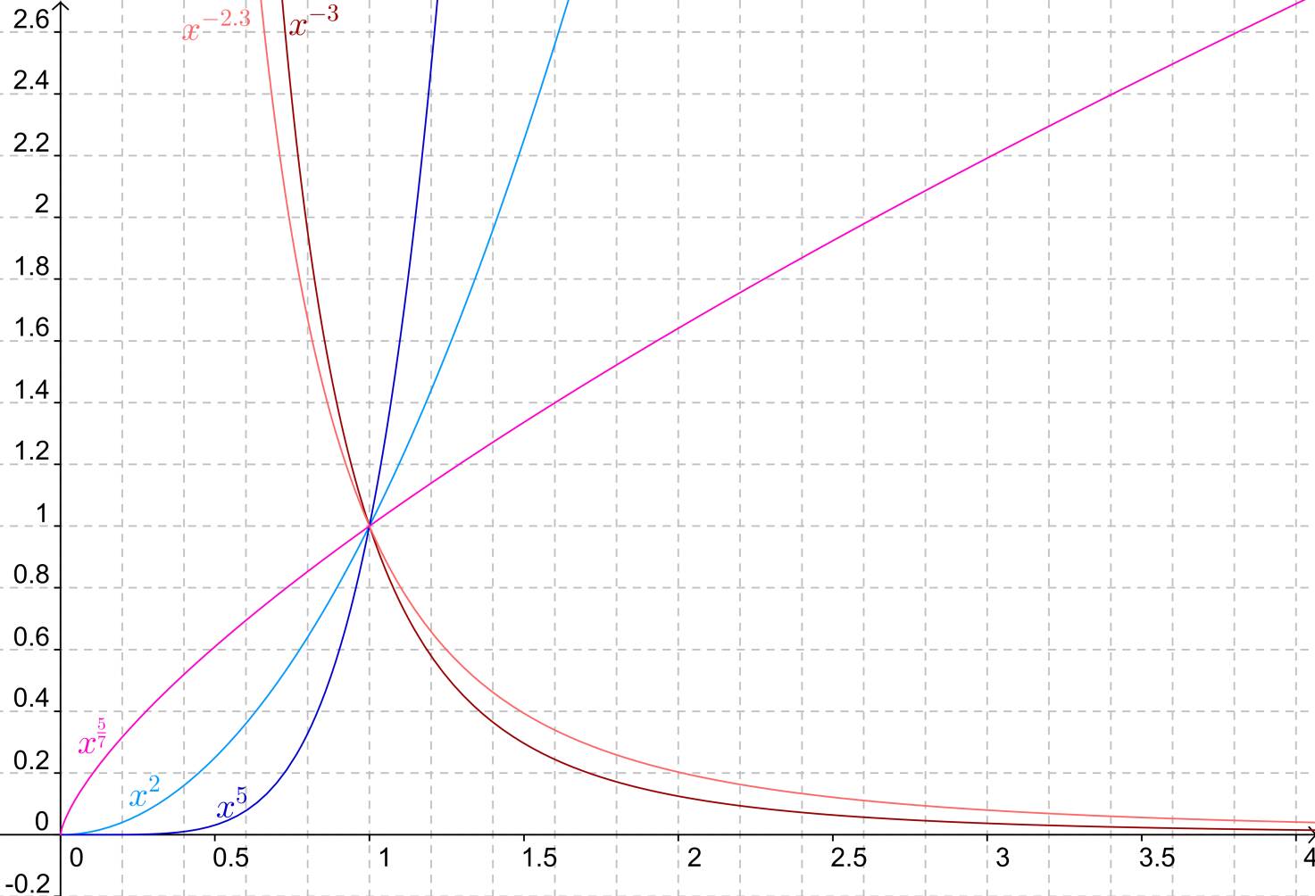

Ved at undersøge graferne for forskellige potensfunktioner opdagede vi at:
Sætning 1:
Grafen for en vilkårlig potensfunktion går gennem punktet (1,1).
Bevis:
Forskriften for en vilkårlig potensfunktion er defineret til at være $f\left(x\right)=x^{a}$. Jeg beregner $f(1)$ ved at sætte 1 ind på x’s plads:
$$f\left(1\right)=1^{a}=1$$
da $1^{a}=1$ uafhængigt at hvad potensen er.
Altså ligger punktet (1,1) på grafen.
Sætning 2:
Lad $f\left(x\right)=x^{a}$ være en potensfunktion. Så ved vi at
- hvis $a>0$ er grafen for funktionen voksende. For a$>1$krummer den opad og vokser hurtigere, jo større $x$ er. For $0<a<1$ krummer den nedad og vokser langsommere, jo større $x$er.
- hvis $a=0$ er grafen konstant.
- hvis $a<0$ er grafen for funktionen aftagende.
Bevis:
Har vi ikke fundet endnu.
Sætning 3:
Potensfunktioner skærer ikke akserne.
Bevis:
Har vi ikke fundet endnu. Men det er vigtigt at huske, at potensfunktionerne skal have x>0! Ellers er det meget fristende at tænke, at mange af dem helt åbenlyst skærer x-aksen i (0,0). Men x=0 er altså ikke med i definitionsmængden.

